

***Algebra Lineal (2019 -1)***

***MA331***

***INFORME SOBRE HOMOTECIAS Y SEMEJANZAS***

***INTEGRANTES:***

***Nombre:*** *Diego Johnson* ***Código:*** *U201714835*

***Nombre:*** *Mateo Zevallos* ***Código:*** *U201715220*

***Nombre:*** *Diego Pereira* ***Código:*** *U201723546*

***Nombre:*** *Maria Lopez* ***Código:*** *U201724423*

***Aula:*** *CC41*

***Homotecias y Semejanzas***

**Contenido**

* Introducción
* Definición de semejanza
* Definición de homotecia
* Aplicación de álgebra lineal en homotecias
* Aplicaciones de semejanzas y homotecias
* Ejemplos
* Ejercicios Resueltos

**Introducción**

Durante mucho tiempo el ser humano a base de ingenio ideó muchas mecánicas para la realización de sus proyectos. Uno de ellos es la construcción de edificaciones. Para ello la geometría y sus derivadas fueron fundamentales para tal desarrollo de dichos proyectos. Existen muchas formas de utilizar la geometría para dicho propósito. La homotecia es una técnica geométrica que permite y permitió realizar los diferentes proyectos durante muchas épocas de la historia.

*“Para analizar los orígenes de la semejanza tenemos que remontarnos al periodo 1900-1600 a.C, periodo de esplendor del Imperio Babilónico. Esta civilización alcanzó grandes logros en álgebra pero también en geometría. Los avances más notables en geometría, que precedían el trabajo de los griegos, se produjeron en dos áreas en las que podían conjugar sus conocimientos algebraicos: trabajos sobre el teorema de Pitágoras y sobre los triángulos semejantes. Conocían propiedades de los triángulos semejantes (aunque no conozcamos cómo las formulaban), que las aplicaban para resolver numerosos problemas relacionados con estos conocimientos. Se han encontrado numerosas tablillas de arcilla, como la que aparece en la imagen, con contenido matemático y con problemas geométricos acompañados de solución. Otra civilización que dio grandes avances en geometría fue la egipcia, aunque su conocimiento de esta rama era práctico. Sus dominios han llegado hasta nuestros días en papiros encontrados en algunas excavaciones. Uno de los más conocidos es el Papiro Rhind(Figura 1), en él aparecen una serie de problemas resueltos. El problema número 56 contiene “lo que podríamos llamar unos rudimentos de trigonometría y de una teoría de triángulos semejantes.”(Boyer, 1999, 40). “(Millan, 2010-2011, p.6).*

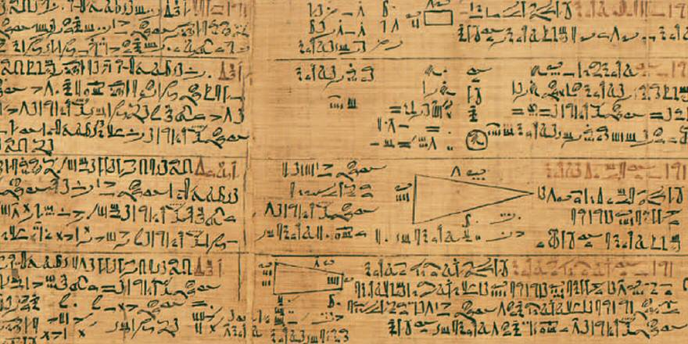

**Figura 1. Papiro Rhind.**

Actualmente la homotecia gracias a los avances tecnológicos de los últimos tiempos, puede ser automatizada mediante ordenadores y computadoras para realizar una determinada función en el aspecto de la informática. A continuación, se explicara en qué consiste la homotecia y cuáles son los conceptos relacionados a este.

**Definición de semejanza**

El concepto de semejanza atribuye a una comparación entre dos figuras y se concluye que ambas poseen las mismas características, sin embargo, el tamaño puede variar. Es decir, dos figuras con características idénticas en el aspecto como el ángulo entre sus aristas son semejantes inclusive cuando estos tienen tamaños distintos.

A continuación, se mostrarán dos ejemplos de semejanza entre figuras.

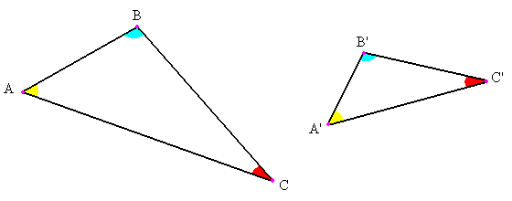 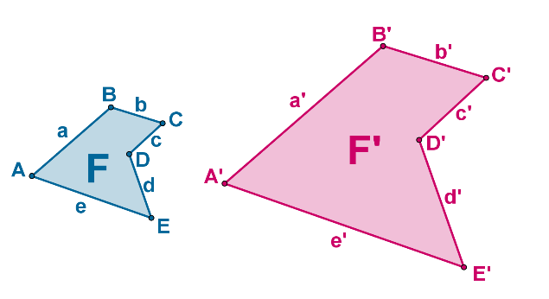

**Figura 2. Triángulos semejantes[1] Figura 3. Polígonos semejantes[2]**

En el primer ejemplo vemos la manera más simple de representar la semejanza de dos figuras que en este caso son dos triángulos ABC y A´B´C´ y la manera de denotación de semejanza entre estas dos figuras es la siguiente: ABC ~A´B´C´ . En este caso podemos observar que los ángulos de los tres vértices de un triángulo son los mismos que del otro.

Ang(A) = Ang(A´), Ang(B) = Ang(B´), Ang(C) = Ang(C´)

También existe proporcionalidad entre las aristas que unen los vértices de los triángulos. AB es proporcional con A´B´, AC lo es con A´C´ y BC con B´C´. Esto se representa mediante la siguiente razón.

AB/ A´B´ = AC/A´C´ = BC/B´C´.

Lo mismo sucedería con las figuras que representan polígonos. Los ángulos serán los mismos para cada vértice(A) y su correspondiente imagen(A´). En este caso se pueden apreciar 5 vértices y por lo tanto 5 aristas y tal como el ejemplo del triángulo existirá proporcionalidad entre las aristas de una figura con respecto a otra.

En todos los casos donde exista semejanza entre dos figuras, se resalta una constante primordial que indica numéricamente la razón de cambio de una figura (F). Esta se determina de la siguiente forma.

Dado 2 figuras ABCD y A´B´C´D´ semejantes.

AB/ A´B´ = BC/B´C´ = CD/C´D´= AD/A´D´= K; donde K es la constante que representa dicha razón de cambio llamada también razón de semejanza.

Veamos un ejemplo al respecto:

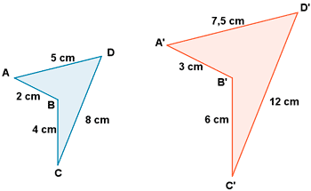

**Figura 4[3]**

Tenemos la siguiente relación:

AB/ A´B´ = BC/B´C´ = CD/C´D´= AD/A´D´= K -> 2/3 = 4/6 = 8/12 = 5/7,5 = 0,666666666667

Entonces la razón de semejanza entre las figuras mostradas la figura 3 es 06666666666667.

La aplicación de la semejanza es muy variada y una de ellas es la fotografía digital. Pues para agrandar o disminuir el tamaño de una imagen se usa semejanza tomando la proporcionalidad de él margen rectangular o cuadrado de la fotografía.

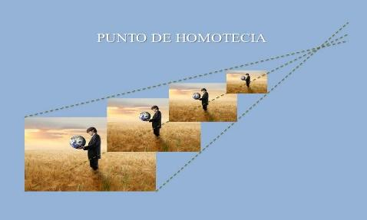

**Figura 5. Aplicación de semejanzas en fotografía digital[4]**

**Definición de homotecia**

El concepto de homotecia atribuye a lo que se podría considerar una acción ya que homotecia se refiere a una transformación línea geométrica teniendo en cuenta el concepto de semejanzas. La homotecia genera otras figuras semejantes a partir de una figura en específico usando un punto de referencia primordial. A este se le conoce como el punto central de homotecia. Entonces si se tendría que realizar una abstracción de los elementos del concepto de homotecia, estos serían: El punto de homotecia(P), la imagen del punto de homotecia(P´), El centro de homotecia(O), El vector que representa la arista entre O Y P(OP->) y la constante de homotecia(k). Esta última es necesaria para realizar la transformación lineal. El punto homotético con respecto al centro de homotecia, la constante de homotecia y el vector se puede representar de la siguiente manera:

P´ = O + k (OP->). Aquí se puede apreciar que la imagen de un punto homotético depende del centro de homotecia, el tamaño de la contante k y la dirección del vector OP.

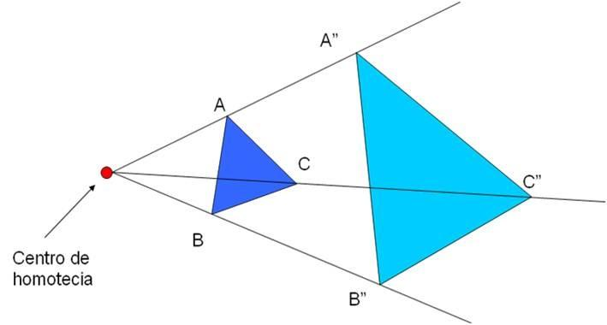

**Figura 6. Aplicación de homotecia a una figura triangular[5]**

En la figura 5 se muestra como un triángulo ABC es transformado a otro A´B´C´ . Si nos concentramos en la arista OA y AA´ podremos observar que A´ = O + k(OA->) donde k = AA´ / OA.

* **Clasificación de transformaciones según la constante k**

Para determinados valores de k existen ciertos patrones de comportamiento de la homotecia con respecto a la transformación de una imagen. Existen 7 casos.

1. **Dilatación directa**

En este caso la proyección de una figura vendría ser hacia al mismo lado donde se encuentre el centro de homotecia y después de la figura a transformar. Es decir, esta figura siempre tenderá a un crecimiento de tamaño. Esto sucede cuando: k > 1

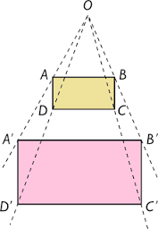

**Figura 7.[6]**

Homotecia de dilatación directa donde el cuadrado de color amarillo es la figura inicial y el de rosa es la imagen ya transformada.

1. **Contracción directa**

En este caso la proyección de una figura es hacia el mismo lado del centro de homotecia y se encuentra entre el centro de homotecia y la figura a transformar. Esto sucede cuando: k<1 y k>0.

En la figura 6 podríamos tomar como ejemplo la imagen para explicar este caso teniendo en cuenta que el cuadrado rosado es la imagen inicial y el amarillo la imagen ya transformada.

1. **Identidad**

En este caso la proyección se hace sobre el cuerpo de la misma imagen inicial por ende se genera una segunda imagen con las mismas dimensiones de la inicial. Esto sucede cuando: k=1.

1. **Nulo**

En este caso no existe homotecia alguna por ende no se genera una segunda imagen caso contrario a cuando k = 1. Esto sucede cuando: k=0.

1. **Contracción inversa**

En este caso la proyección de la imagen inicial es hacia el lado opuesto del centro de homotecia. Aquí la segunda imagen siempre tiene a ser más pequeña que la inicial. Esto sucede cuando: k<0 y k>-1.

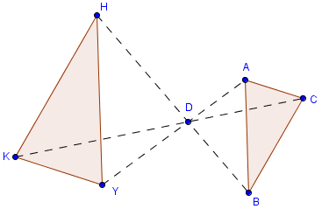

Figura 8[7]

Podemos observar el triángulo KHY es la imagen inicial y el triángulo CBA es la imagen transformada.

1. **Dilatación Inversa**

En este caso la proyección de la imagen está al lado opuesto del centro de homotecia con respecto a la figura inicial y siempre tiende a ser más grande. Esto sucede cuando: k<-1. Esto lo podríamos apreciar en la figura 7 teniendo en cuenta que el triángulo ABC es la figura inicial.

1. **Inversa**

En este caso la proyección de la imagen está al lado opuesto del centro de homotecia con respecto a la figura inicial y es del mismo tamaño que la figura inicial. Esto sucede cuando k =-1.

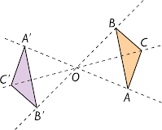

**Figura 9**[8]

**Aplicación del álgebra lineal en homotecias**

Después de haber visto algunos conceptos asociados a semejanza y homotecia, se tocará un tema de álgebra lineal cuya aplicación sirve para la construcción de homotecias.

* **Transformaciones Lineales**

Una transformación lineal(L) consiste en una asignación de para cada vector(v) de cierto espacio vectorial(V) otro vector(u) perteneciente a otro espacio vectorial(U). Es decir, una transformación dada por una regla de L en donde la entrada es un vector(v} y la salida es un vector(u). La notación de una transformación lineal es L: V->W en caso que sea una transformación lineal de un espacio vectorial V a uno W, es decir diferentes. L: V->V en caso que la TL sea de un mismo espacio vectorial.

Una transformación lineal cumple con las siguientes características:

* L(u+v) = L(u)+L(v) -> “u” y “v” pertenecen al mismo espacio vectorial.
* L(ku) = kL(u) -> “k” es una constante.

Existen varios tipos de transformaciones lineales entre los más importantes vendrían a ser:

* **Proyección:** L: R3->R2, definida como L(x,y,z) = (x,y).
* **Dilatación:** L: R2->R2, definida como L(x,y) = k(x,y), k > 1.
* **Contracción:** L: R2->R2, definida como L(x,y) = k(x,y), 0 < k < 1.
* **Reflexión:** L: R2->R2, definida como L(x,y) = (x,-y).

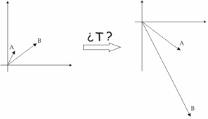

**Figura 10**[9]

* **Matriz asociada a una transformación lineal**

Cualquier función T: V->W puede ser representada a través de una operación matricial. Para ello se debería hallar la matriz transformación.

Sea T: Rn->Rm una T.L, existe una única matriz A tal que:

T(u) = Au ; u E Rn -> A => Matriz transformación.

Entonces para hallar la matriz transformación se debe de tener en cuenta la base canónica de Rn .

Bc = {e1,e2,e3…..en}……… A =[T(e1) , T(e2), T(e3)…..T(en)].

Después de haber visto un pequeño concepto de transformación lineal, relacionamos este concepto con el de homotecia.

* **Homotecias y transformación lineal**

Como vimos anteriormente las homotecias son transformaciones geométricas que genera figuras semejantes a partir de una figura inicial. También se vio que para construir una homotecia se utiliza un centro de homotecia y una constante que representa la razón de homotecia de la figura inicial.

Por lo que vimos podemos afirmar que una homotecia solo se puede realizar en ciertos espacios vectoriales en específico de los cuales los más importantes son el espacio vectorial de dos dimensiones(R2) y el espacio vectorial de 3 dimensiones(R3). Por lo tanto su notación de una homotecia sería T:Rn->Rn . Debemos tener en cuenta de que en una homotecia el espacio vectorial es sobre sí mismo cuando se realiza la transformación lineal.

Ahora definiremos algunos casos de la homotecia usando transformación lineal.

* **Homotecia con dilatación:**

T: Rn->Rn; (n = 2 || n = 3) -> T(x,y,z) = k(x,y,z) k>1 || k<-1

* **Homotecia con contracción:**

T: Rn->Rn; (n = 2 || n = 3) -> T(x,y,z) = k(x,y,z) 0<k<1||-1<k<0

* **Homotecia inversa:**

T: Rn->Rn; (n = 2 || n = 3) -> T(x,y,z) = (-x,-y,-z)

* **Homotecia identidad:**

T: Rn->Rn; (n = 2 || n = 3) -> T(x,y,z) = (x,y,z)

Existe una manera de representar las homotecias dependiendo de cuál es el punto de homotecia.

* k[a b c] = [ka kb kc] -> si su centro de homotecia es (0,0,0).
* k[a b c] + [CX CY CZ] = [ka+Cx kb+Cy kc+Cz] -> si su centro de homotecia es (CX,CY,CZ).

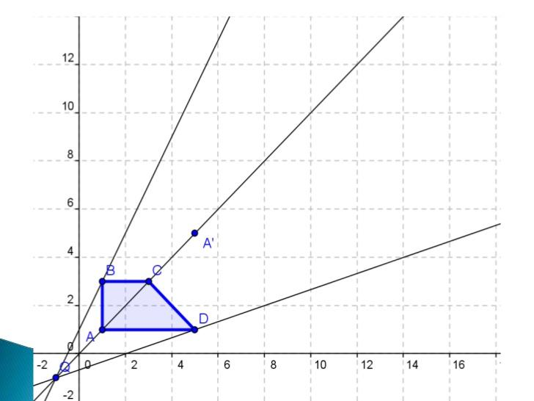

**Figura 11 .**

**Aplicaciones de semejanzas y homotecias**

Gracias a Maria Dolores Milan y su investigacion sobre "Formalización del concepto de semejanza e introducción a sus aplicaciones en problemas prácticos”. Podemos clasificar los problemas que pueden ser solucionados con el tema de la proporcionalidad geométrica y semejanzas, junto con los fenómenos relacionados para cada contexto mediante las siguientes tablas:

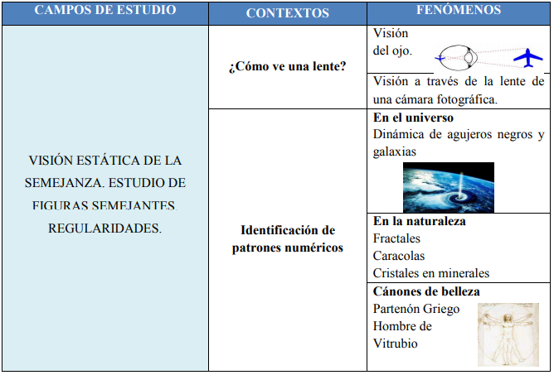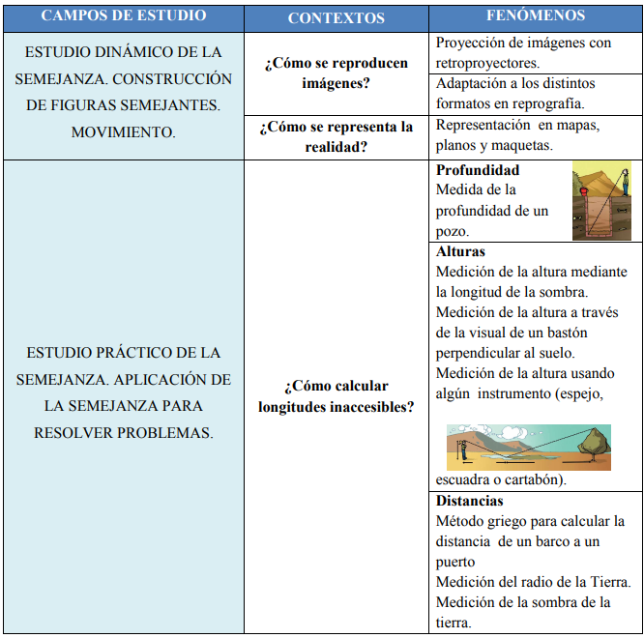

**Figuras 12 y 13.** Campos de estudio.(Millan, 2010-2011, p.14-15).

A la vez también se clasificó estos fenómenos según los conceptos a los que se relacionan y las situaciones en las que se presentan. “Las situaciones que vamos a considerar son las que se consideraron en el estudio PISA 2003 publicadas por el INECSE, que son cuatro: laboral, científica, personal y pública.” (Millan, 2010-2011, p.16).

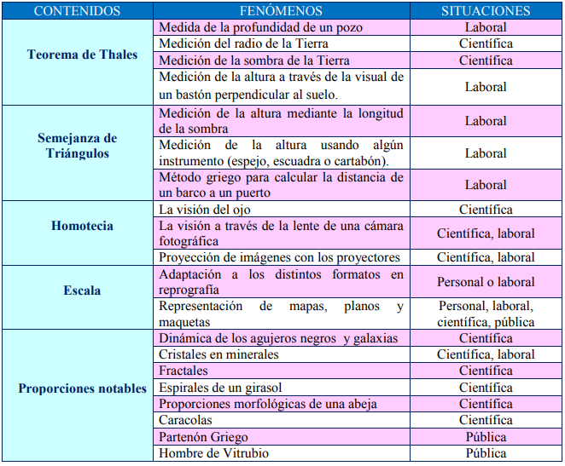

**Figuras 14.** Fenómenos y situaciones según contenido. (Millan, 2010-2011, p.16).

**Ejemplos**

**Al cálculo de distancias.**

a) Se quiere calcular la profundidad de un pozo, para ello contamos del aparato de la figura y nos ubicamos en la forma que nuestro protagonista.

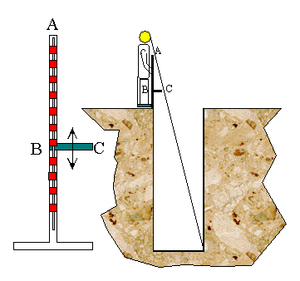

Los triángulos ABC y AB’C’ son homotéticos,por lo tanto, la razón entre lados homólogos es igual: =

Como los lados AB, BC y B’C’ no son complicados de medir, podemos despejar la distancia de AB’. Sólo se tiene que restarle la altura del aparato para despejar la profundidad del pozo.

**Aplicaciones relacionadas con la ingeniería.**

En el siglo VI a. C. el tirano Polícrates ordenó a Eupalinos la construcción de un túnel, que se conserva en parte actualmente, para llevar agua atravesando el monte Castro. La longitud del túnel era de 1 Km, debiéndose perforar desde las dos laderas del monte. El error que se cometió en el centro, donde las dos mitades debían encontrarse, fue de 10 m en horizontal y 3 m en vertical.

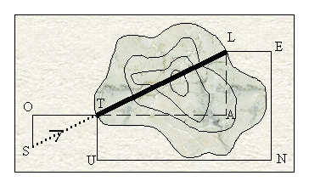

Se quiere construir un túnel que una los puntos T y L. Para esto se bordea el monte como se muestra en la figura .Es posible tomar las medidas de los segmentos dibujados en trazo continuo, a partir de éstas es fácil obtener las del triángulo imaginario TAL:

LA=EN-TU TA=UN-EL

Una vez despejadas construiremos fácilmente el triángulo TOS, de manera que sea homotético al TAL:

Graficamos los lados TO y SO paralelos y proporcionales a TA y LA respectivamente. Sólo se tendrá que prolongar la línea ST para salir por el lugar señalado con una L.

Si queremos conocer previamente las dimensiones del túnel, bastará con aplicar el teorema de Pitágoras en el triángulo TAL.

**Ejercicios Resueltos:**

1. **Se tiene una figura que representa a un polígono cuyos vértices son v1(2;4), v2(3;1), v3(5;2), v4(7;5). Se quiere realizar una homotecia a dicha figura donde su constante de homotecia es 5 y su centro de homotecia es el centro de coordenadas. Hallar los vértices que conforman el nuevo polígono semejante al polígono dado.**

**SOLUCIÓN:**

Se tiene que la constante de crecimiento es k = 5. Entonces:

Como el centro de homotecia es (0;0) se hará: k [a b] = [ka kb], k = 5 para cada vértice del polígono dado. Función: **T(x,y) = (5x,5y)**

* 5[2 4] = [10 20]-> primer punto (10,20).
* 5[3 1] = [15 5]-> segundo punto (15,5).
* 5[5 2] = [25 10]-> tercer punto (25,10).
* 5[7 5] = [35 25]-> cuarto punto (35,25).

RPTA:

Los nuevos vértices que conforman el polígono semejante que aumento de tamaño 5 veces con respecto al inicial son (10;20), (15;5), (25;10), (35;25). Este polígono creció al mismo lado del polígono inicial con respecto al punto de homotecia ya que k = 5.

1. **Se tiene una figura que representa un triángulo en R3 cuyos vértices son v1(2;4;3), v2(1;6;4) y v3(-2; -3;6). Se quiere realizar una homotecia a dicha figura donde este realice una contracción directa y su centro de homotecia es (7; -6;1). Halle los puntos que conformen el triángulo semejante y que cumplan con las características dadas.**

**SOLUCIÓN:**

La constante si se quiere realizar una homotecia con contracción directa debe oscilar entre 0 y 1, entonces le damos un valor a k que será 0,6.

Después se hallan los vectores que conforman el triángulo con respecto al centro de homotecia

Vector 1 -> (2;4;3) -(7; -6;1) = (-5;10;2)

Vector 2 -> (1;6;4) -(7; -6;1) = (-6;12;3)

Vector 3 -> (-2; -3;6) -(7; -6;1) = (-9;3;5)

Ahora con estos datos podremos realizar la transformación lineal de la figura dada.

Se usará k [a b c] + [CX CY CZ] = [ka+Cx kb+Cy kc+Cz] ya que se tiene un centro de homotecia diferente al centro de coordenadas. **Función : T(x,y,z) = (0,6x + 7 ; 0,6y – 6 ; 0,6z + 1)**

* 0,6[-5 10 2] + [7 -6 1] = [4 0 2,2] -> primer punto (4;0;2,2)
* 0,6[-6 12 3] + [7 -6 1] = [3,4 1,2 2,8] ->segundo punto(3,4;1,2;2,8)
* 0,6[-9 3 5] + [7 -6 1] = [1,6 -4,2 5] ->tercer punto (1,6;-4,2;5)

RPTA:

Los puntos que conforman el nuevo triángulo semejante al triángulo inicial que disminuye su tamaño en un 40% son (4;0;2,2), (3,4;1,2;2,8) y (1,6;-4,2;5)

1. **Determine si la siguiente ecuación matricial corresponde a una homotecia del plano y, en ese caso, calcular el centro y la razón.**

**SOLUCIÓN:**

* 1. Se desarrolla la ecuación dada:

Como se ve la matriz asociada M= no es escalar, es decir, no existe K∈R – {0,1} tal que

M=.

RPTA:

La ecuación dada no corresponde a una homotecia del plano.

1. **Determine si la siguiente ecuación matricial corresponde a una homotecia del plano y, en ese caso, calcular el centro y la razón.**

**SOLUCIÓN:**

Aplicamos el procedimiento para su clasificación. La matriz M asociada a una homotecia del plano euclidio es escalar, es decir, de forma:

Con K∈R – {0,1}

Pero en esta transformación de la matriz M asociada es

M=.

RPTA:

La ecuación dada no corresponde a una homotecia del plano.

1. **Determine si la siguiente ecuación matricial corresponde a una homotecia del plano y, en ese caso, calcular el centro y la razón.**

**SOLUCIÓN:**

Se desarrolla la ecuación dada para ver claramente cuáles son las matrices N y M asociadas:

RPTA:

La matriz asociada es M==-3 luego la ecuación dada corresponde a una homotecia inversa del plano de razón k= -3.

El centro es el único punto doble en consecuencia, lo calculamos haciendo x’=x, y’=y en la ecuación dada:

Por lo tanto el centro de la homotecia es el punto C(1/4,1/4).

1. **Determine si la siguiente ecuación matricial corresponde a una semejanza del plano y, en caso afirmativo, calcular sus elementos característicos:**

**SOLUCIÓN:**

La matriz n = de la ecuación no corresponde a ninguna transformación del plano pues debería ser de la forma N= , luego en particular no corresponde una semejanza.

1. **Determine si la siguiente ecuación matricial corresponde a una homotecia del plano y, en caso afirmativo, calcular sus elementos característicos:**

**SOLUCIÓN:**

La matriz M= asociada a la transformación no es una matriz escalar y por lo tanto la ecuación no corresponde a una homotecia.

Siguiendo el procedimiento establecido previamente se halla :

= = 100, luego M es la matriz asociada a una semejanza de razón k= que designamos por S.

Si >0, la semejanza es directa (el movimiento es un giro)

Además , luego se trata de una semejanza directa.

En consecuencia S=o o Siendo C el centro de la semejanza (único punto doble).

* **Centro de la semejanza**: el punto doble obtenido al resolver (N-1)

Para calcular C resolvemos la ecuación N (N-I) =0, siendo

N =

, luego el centro es el punto C(1,1).

* **Razón de la semejanza:** es el número real positivo K tal que K^2 = det(M), es decir, K= tal que M=p.

k=

* **Ángulo de la semejanza:** coincide con el ángulo de la matriz Q del giro y se calcula haciendo:

M = KQ = , o bien, Q = 1/k M =

El ángulo es el que verifica que:

**REFERENCIAS: (enlaces en los pie de página)**

1. Kollman B. (1970) Algebra Lineal . México DF : Pearson Education
2. Ivorra C. (2009) Geometría. México DF: El Saber 21
3. Clemens, S., O’Daffer, P. y Cooney, T. (1998). Geometría. México, DF: Addison Wesley Longman.
4. Rich, B. (1971). Geometría plana con coordenadas. México: McGraw-Hill.
5. Aguilar, A., Bravo, Cerón, M., Gallegos, H. y Reyes, R. (2007). Geometría, trigonometría y geometría analítica: Matemáticas simplificadas Volumen II. México, DF: Colegio Nacional de Matemáticas, S.C.

1. <https://upload.wikimedia.org/wikipedia/commons/8/8f/Tri%C3%A1ngulos_semejantes.png>
2. <https://www.edu.xunta.es/espazoAbalar/sites/espazoAbalar/files/datos/1491480036/contido/ud9_teorema_Thales_y_semejanza/22_polgonos_semejantes.html>
3. <http://calculo.cc/temas/temas_trigonometria/trian_semejante/teoria/fig-cuer-semejantes.html>
4. <https://univiasecmate3.wordpress.com/page/3/>
5. <http://mathssdp2.blogspot.com/2016/08/homotecia.html>
6. <https://laclasedelamaestralma.blogspot.com/2016/03/homotecia-homotecia-directa-homotecia.html>
7. <https://sites.google.com/site/mathomot3cia/homoteciadei>
8. <https://www.educaplay.com/en/learningresources/1446216/print/partes_de_una_hotecia.htm>
9. <http://www.scielo.org.mx/pdf/relime/v10n2/v10n2a4.pdf>